1ère ST2S – Chapitre IX –les fonctions de référence

I- Les fonctions affines.

Définition : Une fonction affine est une fonction définie sur par f(x) = ax + b, où a et b sont réels fixes.

Propriétés : si f est une fonction affine définie sur par f(x) = ax + b, sa courbe représentative est la droite d’équation y = ax + b.

Cas particuliers :
- Si a = 0, f est une fonction constante, définie sur par f(x) = b
Sa courbe représentative est une droite parallèle à l’axe des abscisses, d’équation y = b.
- Si b = 0, f est une fonction linéaire, définie sur par f(x) = ax.
Sa courbe représentative est une droite passant par l’origine du repère.
Lorsque f est une fonction linéaire, x et f(x) sont proportionnels.

Tableaux de variations :
1- Si le nombre a est positif, la fonction affine est strictement croissante sur .
Tableau de variations de f : x ax + b avec a > 0.
x | − ∞ + ∞
f | + ∞  − ∞
On a alors f(x) = + ∞ et f(x) = − ∞ [« La limite de f(x) lorsque x tend vers − ∞ est − ∞ » ]

2- Si le nombre a est négatif, la fonction affine est strictement décroissante sur .

Tableau de variations de f : x ax + b avec a < 0.
x | − ∞ + ∞
f | + ∞  − ∞
On a alors f(x) = − ∞ et f(x) = + ∞

Définition : le taux de variations d’une fonction f entre deux valeurs x₁ et x₂ est le nombre :  Propriété : Dans le cas d’une fonction affine, le taux de variations est constant et égal au coefficient directeur de la droite qui représente la fonction. | 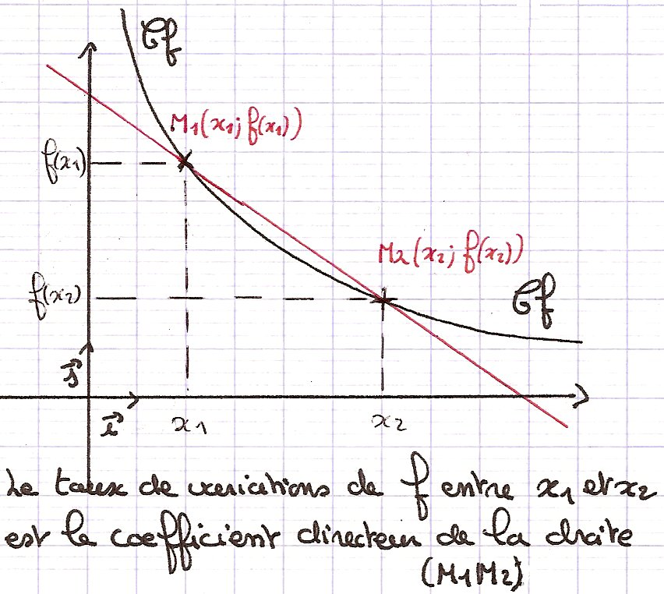
II- La fonction « carré », définie sur par g(x) = x².

- Elle est définie sur .
- Elle est paire : pour tout x ∈, − x ∈ et g(−x) = (−x)² = x² = g(x)
Donc sa courbe représentative sera symétrique par rapport à l’axe des ordonnées.
- Elle est strictement croissante sur [ 0 ; + ∞ [

En effet, soient x₁ et x₂ deux nombres de [ 0 ; + ∞ [. Supposons x₁ < x₂.

g(x₂) − g(x₁) = x₂² − x₁² = (x₂ − x₁) ( x₂ + x₁ )
x₂ − x₁ est strictement positif car x₁ < x_{2.}
x₂ + x₁ est strictement positif car x₁ et x₂ sont deux nombres positifs ( dans [ 0 ; + ∞ [ )
Donc g(x₂) − g(x₁) > 0 soit g(x₂) > g(x₁) soit g(x₁) < g(x₂).
f conserve l’ordre. Elle est donc strictement croissante sur l’intervalle considéré.

Comme f est paire, par symétrie, si elle est strictement croissante sur [ 0 ; + ∞ [, elle sera strictement décroissante sur ] − ∞ ; 0 ]

- Tableau de variations de la fonction carré :
x | − ∞ 0 + ∞
g(x) | + ∞ + ∞  0

- Tableau de valeurs :

x | 0 | 0,25 | 0,5 | 0,75 | 1 | 1,5 | 2 | 2,5 | 3
g(x)

Sur une feuille de papier millimétré, tracer la courbe représentative de la fonction carré dans un repère orthonormé d’unité 2 cm. Il s’agit d’une parabole.

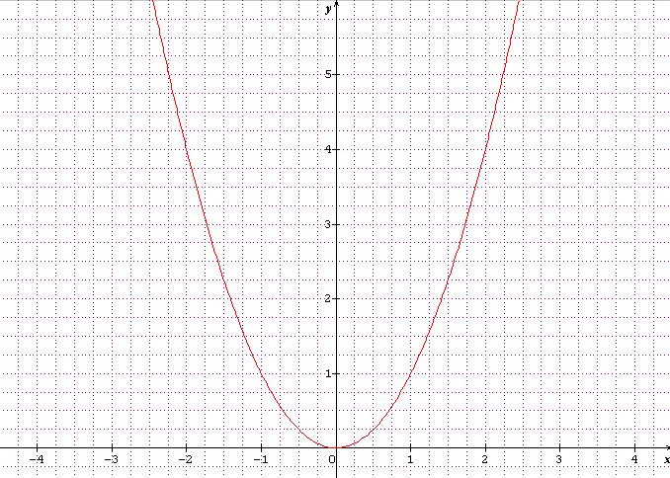
III- La fonction inverse.
- Elle est définie sur * = − {0} = ] − ∞ ; 0 [ ∪ ] 0 ; + ∞ [
- Elle est impaire.
En effet : Pour tout x ∈ *, − x ∈ *.
Et pour tout x ∈*, i(−x) = = − = − i(x)
La courbe représentative de la fonction i sera dont symétrique par rapport à l’origine du repère.
- Elle est strictement décroissante sur ] 0 ; + ∞ [
En effet : Soient x₁ et x₂ deux éléments de ] 0 ; + ∞ [ tels que x₁ < x₂
i(x₂) − i(x₁) = − = − =
x₁ − x₂ < 0 car x₁ < x₂.
x₁x₂ >0 car x₁ et x₂ sont tous deux strictement positifs. (dans ] 0 ;+∞ [ )
D’après la règle des signes, le quotient est donc strictement négatif.
On a i(x₂) − i(x₁) < 0 donc i(x₂) < i(x₁) donc i(x₁) > i(x₂).
La fonction inverse inverse l’ordre sur ] 0 ; + ∞ [, elle est donc décroissante sur cet intervalle.
Comme elle est impaire, par symétrie de sa courbe par rapport à l’origine du repère, on peut en déduire que la fonction inverse est aussi décroissante sur l’intervalle ] − ∞ ; 0 [

- Tableau de variations :
x | − ∞ 0 + ∞
f | + ∞ ║ 0  ║  0 ║− ∞
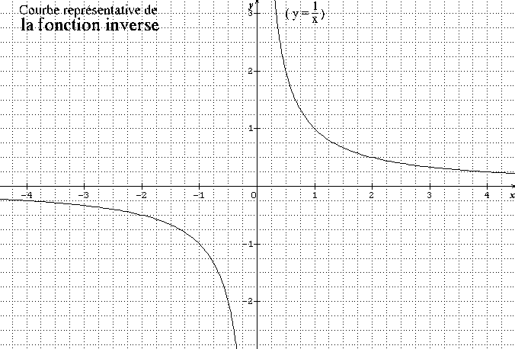
IV- La fonction « cube »

Définition : f :

Parité : la fonction « cube » est impaire :
- Elle est définie sur et, pour tout x ∈ , −x ∈ .
- pour tout x ∈ , f(−x) = (−x)³ = − x³ = − f(x)
Donc sa courbe représentative Cf est symétrique par rapport à l’origine du repère.

Variations/limites :  La fonction cube est strictement croissante sur  f(x) = − ∞ f(x) = + ∞  Tableau de variations :  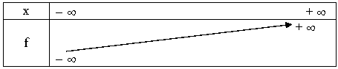  Tableau de signes :  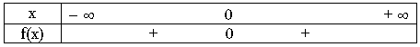 | Courbe représentative :  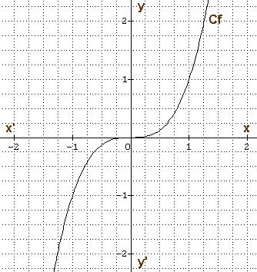  La courbe représentative de la fonction cube est constituée de deux branches de parabole symétriques par rapport à l’origine du repère.

V- La fonction racine carrée.

f : Df = f n’est ni paire ni impaire, car son ensemble de définition n’est pas symétrique par rapport à zéro.

Variations/limites :  f est strictement croissante sur ₊.  f(x) = + ∞  Tableau de variations :  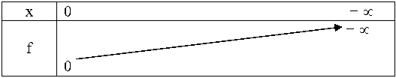  Tableau de signes :  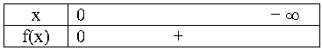 | 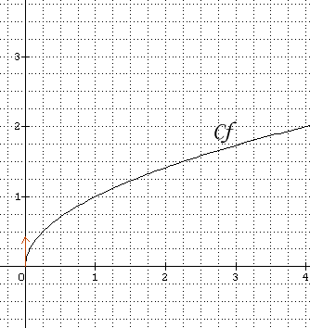

Remarques concernant la courbe :
La courbe représentative de la fonction racine carrée est la symétrique de la courbe représentative de la fonction carrée sur [0 ;+∞ [ par rapport à la première bissectrice ( la droite d’équation y = x )*
Elle admet en 0 une demi-tangente verticale.

* car la fonction racine carrée est la (bijection) réciproque de la fonction carrée sur [ 0 ; + ∞ [ (note pour le curieux).

VI- Rappel important : Comparaison des puissances de x.

Pour x = 0 ou 1,  on a = x = x² = x³  Pour x ∈ ] 0 ; 1 [, on a :  > x > x² > x³  Pour x > 1 (seulement), on a :  < x < x² < x³  Note pour les curieux :  = x^{1/2} | 